﻿Муниципальное бюджетное учреждение дополнительного образования
«Детская художественная школа №7» города Казани

Открытое занятие

«Ювелирные украшения казанских татар»,
изготовление из бересты.

Преподаватель высшей категории
Ларионова Наталья Владимировна

Казань, 2022
- «Ювелирные украшения казанских татар», изготовление из бересты.

Тема урока выбрана неслучайно, здесь мы рассматриваем историю возникновения традиционных нательных ювелирных украшений казанских татар, из чего они изготовлялись и как их носили. А также ознакомимся и научимся приемам изготовления из бересты украшений и украсим их татарскими национальными узорами. Узнаем какие цвета применяют в росписи татарских узоров.
По ходу урока применяем ТСО и пользуемся наглядными пособиями.
Цель урока: Ознакомить учащихся с традиционными нательными
ювелирными украшениями казанских татар ;
Задачи урока: Рассказать об истории возникновении ювелирных украшений
казанских татар;
научить изготавливать подвески из бересты, декорировать их
с применением инструмента резьбы по дереву, пробойниками;
рассказать о бересте, как с ней работать и изготовить
ювелирные украшения;
рассказать о цвете в татарских национальных узорах;
научить украшать татарскими национальными узорами
ювелирные изделия.
Развивать у учащихся познавательный интерес, любовь к
природе. рассказать о правилах безопасности с работой
режущими инструментами.
Тип урока: Комбинированный – демонстративный.
Материалы и оборудования:
для учащихся: береста, клей, ножницы.
для учителя: наглядные пособия ювелирных украшений,
трафареты ювелирных украшений, наглядности тат .нац.
узоров, доска, береста, наглядные пособия с изображением
берестяных изделий, украшений, готовые изделия
сувенирных подвесок, поэтапное изображение
изготовления украшения, инструменты для резьбы по
дереву, пробойники, резаки, ножницы, клей.
Муз.произв-я: Музыка с татарскими национальными мелодиями.
Литература: Декоративно-прикладное искусство казанских татар .
М., Сов. Худ-к – 1990 г. ( Валеева -Сулейманова , Шагеева
Р.Г. ). Буланин В. Д. Мозаичные работы по дереву. М. ОЛМА-ПРЕСС 2001 г.- 144 с.Логачева Л. А. Основы мастерства. М. Народное творчество. 2002 г.- 136 с.
Рогов О. П. Энциклопедия народного умельца. М. Вече. 2000 г. - 448 с.Федотов Г.Я. Энциклопедия ремесел. М. Эксмо. 2003 г. - 608 с.Хатскевмч Ю.Г. Полный курс для начинающего. 2002 г.- 192 с.

1. Ознакомление с темой урока .
Сегодня мы поговорим о ювелирных украшениях.
Ювелирные украшения относятся к виду декоративно-прикладного искусства. Что вообще из себя представляют ювелирные украшения художественных изделий из золота, серебра, платины и некоторых цветных металлов, украшенные драгоценными поделочными камнями, которые относятся к произведениям ювелирного искусства?
Благородные металлы ,особенно золото, обладают красивым, нетускнеющим блеском и веками сохраняют свою первозданную красоту.
Мировую известность приобрели изысканные, расцвеченные самоцветами филигранные изделия ювелиров. Веками складывались и совершенствовались традиции ювелирного ремесла. Татарские ювелиры в совершенстве развили и подняли на небывалую высоту искусство изящной ажурной скани .
В арсенал технических средств татарских ювелиров входили такие:
- чернение по серебру ( «Каралту»).
- гравировка ( «Цеплау» ),
- глубокая и плоская чеканка ( «Тойма),
- штамповка ( басма).
- инкрустация драгоценными металлами ( корлау)
- гравировка на самоцветах и искусство огранки камней ( уеп таш Ки су).
- шитье ( кыю).
Шедеврами татарского ювелирного искусства являются золотые и серебряные височные подвески с фигурной уточки в центре. Они выходят к простейшим височным подвескам в форме кольца , на которое надевались две, три желудеобразные бусины, отделанные с зернью и сканью. В уникальных образах в центре таких височных колец располагалась фигурка сканой золотой уточки, которая держала в клюве горошину зерни. Ее крылья, шея и грудь целиком покрытые тонкой сканной веревочкой, а орнамент на подвесках и бусинах составлен из пирамидок зерни. Образ уточки, держащей в полураскрытом клюве комочек земли связан со старинной легендой казанских татар, согласно которой земля создана уточкой, плававшей в необъятном океане.
Ювелирные промыслы, в котором мастера работали,сосредоточены были в основном в селах Арского, Сабинского, Лаишевского, Мамадышского районов и в самой Казани.
Оригинальные произведения татарских мастеров ХУШ-Х!Х веков представлены в многочисленных собраниях ювелирных украшений музеев Москвы, Санкт-Петербурга, Казани, Уфы и других городах, а также в зарубежных коллекциях и, конечно же хранятся в них как реликвии.
Из поколения в поколения передавались секреты мастерства и инструментарий ювелиров.
Ювелирным мастерством занимались не только мужчины, но женщины, работавшие в селах и в Казани- в Татарской слободе, где были расположены кварталы с мастерскими ювелиров. Отдельные формы украшений, в основном выполнявшие роль оберегов ( о чем свидетельствуют сделанные на них охранительные надписи), способствовали особой тщательности в обработке.
Неповторимые самобытность декоративных образов в украшениях создается тончайшим рисунком и изяществом.Художественная выразительность непосредственно связана с материалом ( серебро, золото) , изящной конструктивной формой украшения и особым набором драгоценных камней ( бирюза, рубины,) алмазы, гранаты, аметисты, горный хрусталь, сердолики), которые имели определенное символика магическое значение и метафорически образный смысл.
Ювелирные изделия, ажурные чулпы, серьги с плоским щитком, звеньевые браслеты, перстни, гравированные и чеканенные широкие пластинчатые браслеты, перстни, кольца и литые украшения, подражающие сканым- все они делались из серебра и были распространены не только у поволжских татар ,но и у других народов- башкир, чувашей, русских, в Средней Азии, Казахстане, Сибири.
«Нательные украшения» на протяжении веков оставались неизменными:
- серьги ( алка),
- ожерелья ( муенса),
- накосники ( чулпа),
- браслеты ( белэзек),
- перстни ( йозек),
- кольца ( балдак),
Серьги имели грушевидную или сердце-образную форму щитка со скаными подвесками, инкрустированными, как щиток, самоцветами.
К традиционным и древним видам женских украшений принадлежат накосники ( чулпы). Их носили с детских лет и до преклонного возраста.
Они вплетались отдельно в обе косы, располагаясь, как правило намного ниже талии. Такие существовали и двухъярусные или трехъярусные накосники ( чулпы с коромысликами), которые прикреплялись к двум косам и носились состоятельными татарочками.
Среди дорогих сканых браслетов ( белязек) встречаются образцы из серебра или же из сплава золота и серебра тонкой филигранной работы. Наиболее старинные браслеты составлены из отдельных блях звеньев, соединенные между собой затворами. Они богато украшались самоцветами, вокруг которых группировались орнаменты сканных узоров.
Разнообразны формы Миниатюрных и массивных колец и перстней, украшенных филигранным узором. Самоцветы вставлялись в маток круглой, овальной, или квадратной формы. Также комплекс традиционных украшений дополнялся скаными штампованными пуговицами, миниатюрными серебряными колокольчиками, скаными брошами и ожерельями.
Со второй половины Х!Х века из за жесткой конкуренции со стороны серийной продукции фабричного производства и потребности рынка дорогостоящие уникальные украшения начинают исчезать, а к началу ХХ века многие традиционные их аиды, входившие в комплекс национальной среды, исчезают совсем, так как с начале ХХ века и само прославленное ювелирное ремесло казанских Татр начинает постоянно угасать Лишь в деревнях Заказанье- Кыллар, Миндюш вплоть до 1940-1950 г.г. продолжали создавать несложные украшения: перстни серьги, браслеты.
В наши дни известны имена отдельных народных мастеров-ювелиров – Х.Ганиева, Ф .Хисамова, Е. Банакина, Ж. Зерзизова из Казани. В русле нацональных традиций работают профессиональные художники С. Шакурова, Ковалевские, С. Коробцов и другие, возрождающие старинные технологии и формы татарских украшений, принося в них современные и продукции.
2. Практическая работа.
Красота и художественная ценность берестяного изделия зависят во многом от техники исполнения, в которой большую роль играют навыки.
1. Перед декорированием работы из бересты, мы очищаем ее с обеих сторон и срезаем до толщины 2 мм. Из инструментов для резьбы по бересте используем нож-резак и некоторые инструменты, которые применяют для резьбы по дереву, пробойники, а также небольшое притупленное и отшлифованное шило.
2. Для разметки рисунка необходимы: линейка, угольник, циркуль, карандаш, копировальная бумага.
3. Резьбу обычно выполняют на ровной, чистой дощечке.
4. Работать с режущими инструментами нужно очень аккуратно, не толкать друг друга, следить за движениями руки во время резьбы.
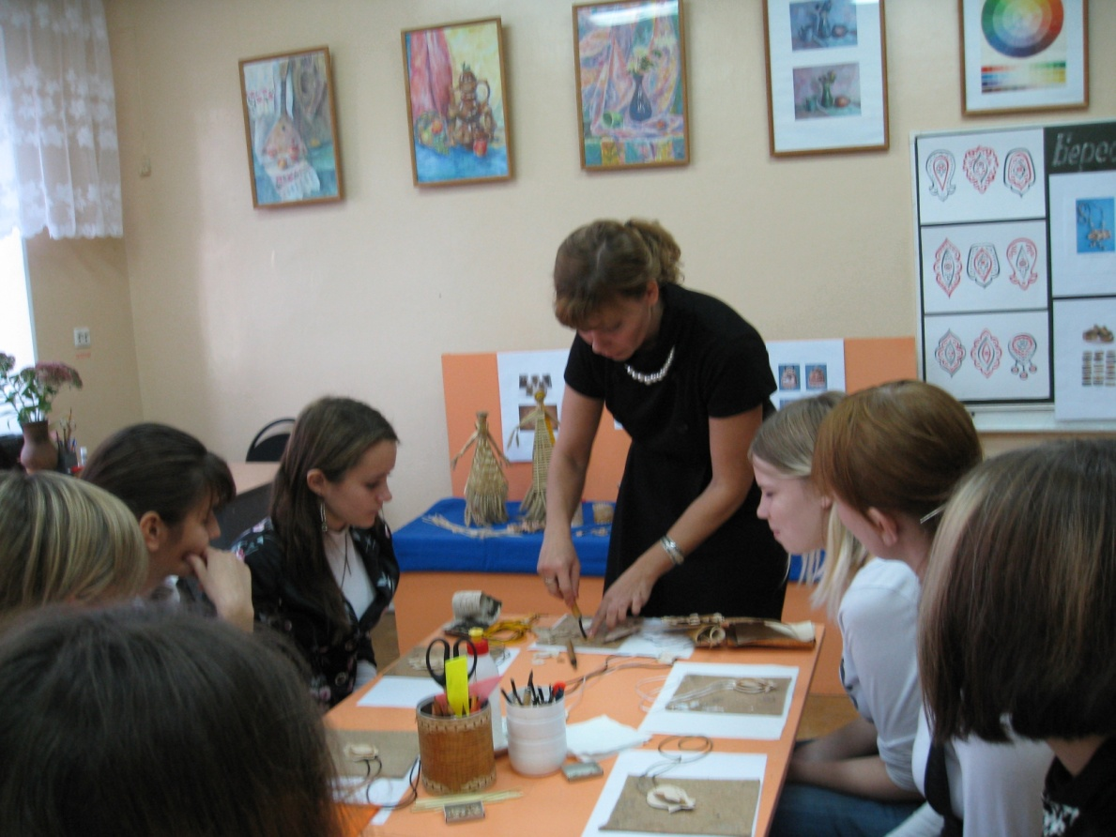
Узнав о всех правилах работы с берестой, мы смело можем приступать к выполнению заданного в начале урока задания. Попробуем сделать с вами украшения – подвески , чтобы закрепить знания о работе с берестой.
1. Для этого мы возьмем шаблоны заготовок для нашего изделия ,обведем на бересте , вырежем и получим готовые детали украшения. Каждая деталь является составляющим элементом изделия: слои разного цвета бересты с определенным узором, тесьма или декоративный шнурок, стразы и цветные камушки.
2. Выберем лицевую сторону бересты. Простым карандашом на деталях разметим рисунки узора, которые будут украшать наше изделие.
3. Декорировать начинаем с первого слоя. На первом слое по краю вырезаем узоры при помощи резака (для резьбы по дереву), оставляя одинаковое расстояние между прорезями.
4. Следующим для декорирования возьмем второй слой изделия, его также украшаем резьбой на по краю.
5. Третий слой изделия украшаем резьбой по центру, составляя при этом декоративный узор.
6. На третьем слое изделия к резьбе добавляем стразы или цветные камушки по центру.
Получится все очень нарядно и красиво.
7. Склеиваем все детали поочередно: вначале склеиваем первый и второй слой, потом к ним приклеиваем третий слой изделия
8. В завершении, снизу изделия приклеиваем тесьму или декоративный шнурок, приклеивая его изнутри.
9. Готовые украшения – подвески.
5. Цвет для татарской национальной росписи, просматриваем все варианты узоры в ювелирных украшениях и выбираем для себя цветовою гамму.
Изображение узоров показываем на доске , которые учащиеся могут передать в своих работах.
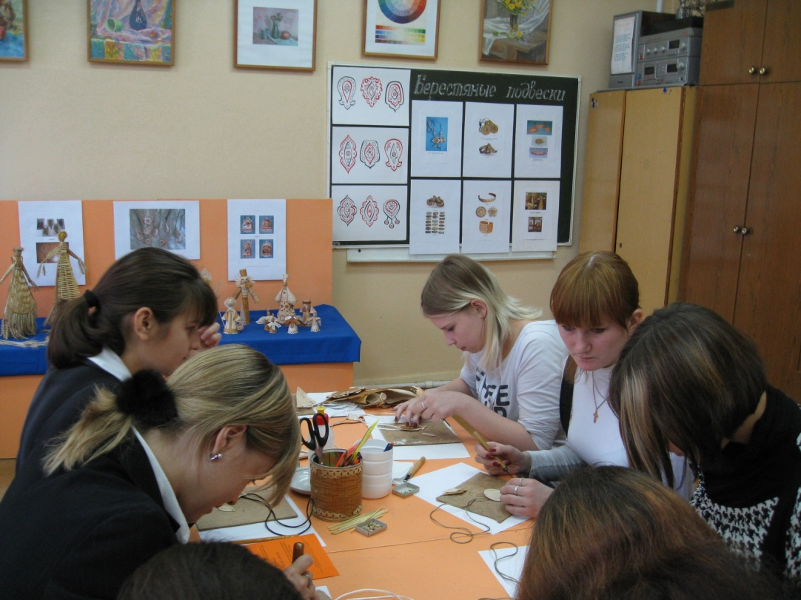
3. Для закрепления занятия разгадаем кроссворд.
1. Что входит в арсенал технических средств татарских ювелиров. ( гравировка).
2. Как называется ювелирное украшение, которое одевают на пальцы, имеющие самоцветы округлой или овальной формы ( перстень, кольцо) .
- Что носят татарки с детских лет и до преклонного возраста, вплетая в косы (накосник).
- Что надевают на руки составленные из отдельных блях, звеньев, соединенных между собой затворами. (браслет).
- Какие изделия имеют грушевидную или сердцеобразную форму щитка со скаными подвесками и одевали на уши татарки ( серьги)
- Какие изделия составляют комплекса штампованных пуговиц, миниатюрных серебряных колокольчиков, различных округлых форм замыкающих на шее.
- Техника ажурного искусства ( ожерелье) исполнения ажурная изделия (скань) филигрань).
- Итог.
Молодцы ребята, все справились с целью нашего урока: научились изготовлять ювелирные изделия из бересты и украшать их татарскими национальными узорами.
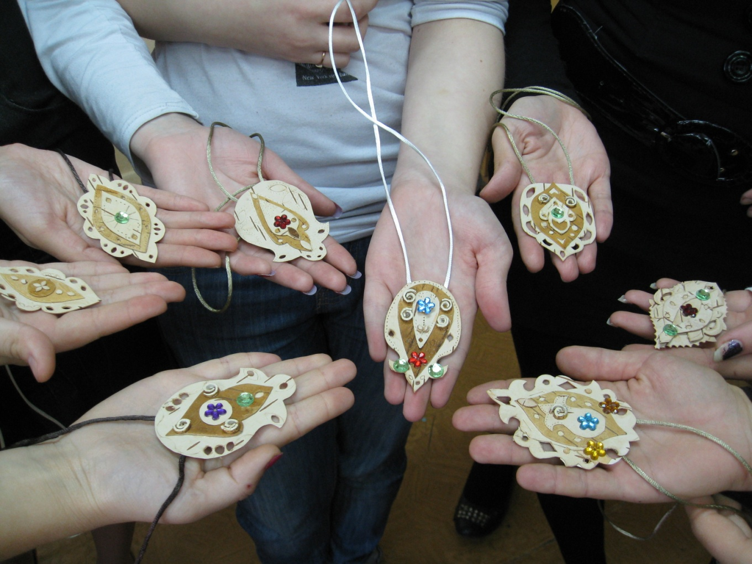

Заключение.
Народные художественные промыслы Республики Татарстан - неотъемлемая часть отечественной культуры. В них воплощен многовековой опыт эстетического восприятия мира, обращенный в будущее, сохранены глубокие художественные традиции, отражающие самобытность культуры татарского народа. Народные художественные промыслы нашей Родины являются одновременно и отраслью художественной промышленности, и областью народного искусства. Сочетание традиций, стилевых особенностей и творческой импровизации, коллективных начал и взглядов отдельной личности, рукотворности изделий и высокого профессионализма - характерные черты творческого труда мастеров и художников промыслов республики Татарстан.
Изделия татарских ремесленников пользовались большим спросом у многонационального населения края и в отдаленных регионах. Среди продукции татарских мастеров особенно популярными были ювелирные украшения, ставшие частью костюма не только этнотерриториальных групп татар, но и башкир, казахов, отдельных групп узбеков. Изделия татарских мастеров получили широкое признание и в качестве художественных произведений экспонировались на Всемирной Парижской выставке в 1900 г. (коллекция с выставки хранится в Российском этнографическом музее). Мы убеждены, что следует, как можно раньше, приобщаться к народной культуре. Овладевая специальными навыками и особенно умениями, с увлечением включаешься в изготовление предметов декоративно-прикладного искусства. Это благоприятно сказывается на общем художественном развитии, формировании творческого начала, приучает к старательному, добросовестному труду.

